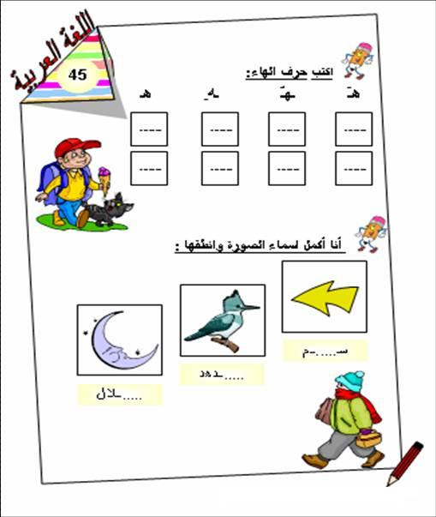
{ .. نكمل

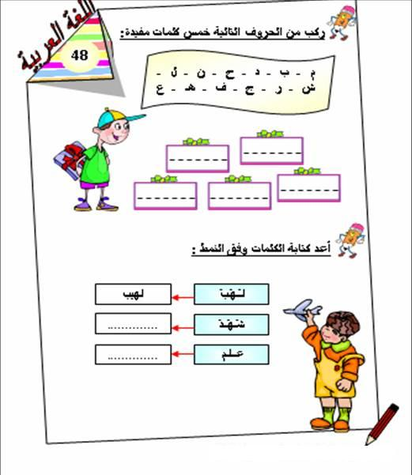

( انتهينا من أوراق العمل .. كلها )

